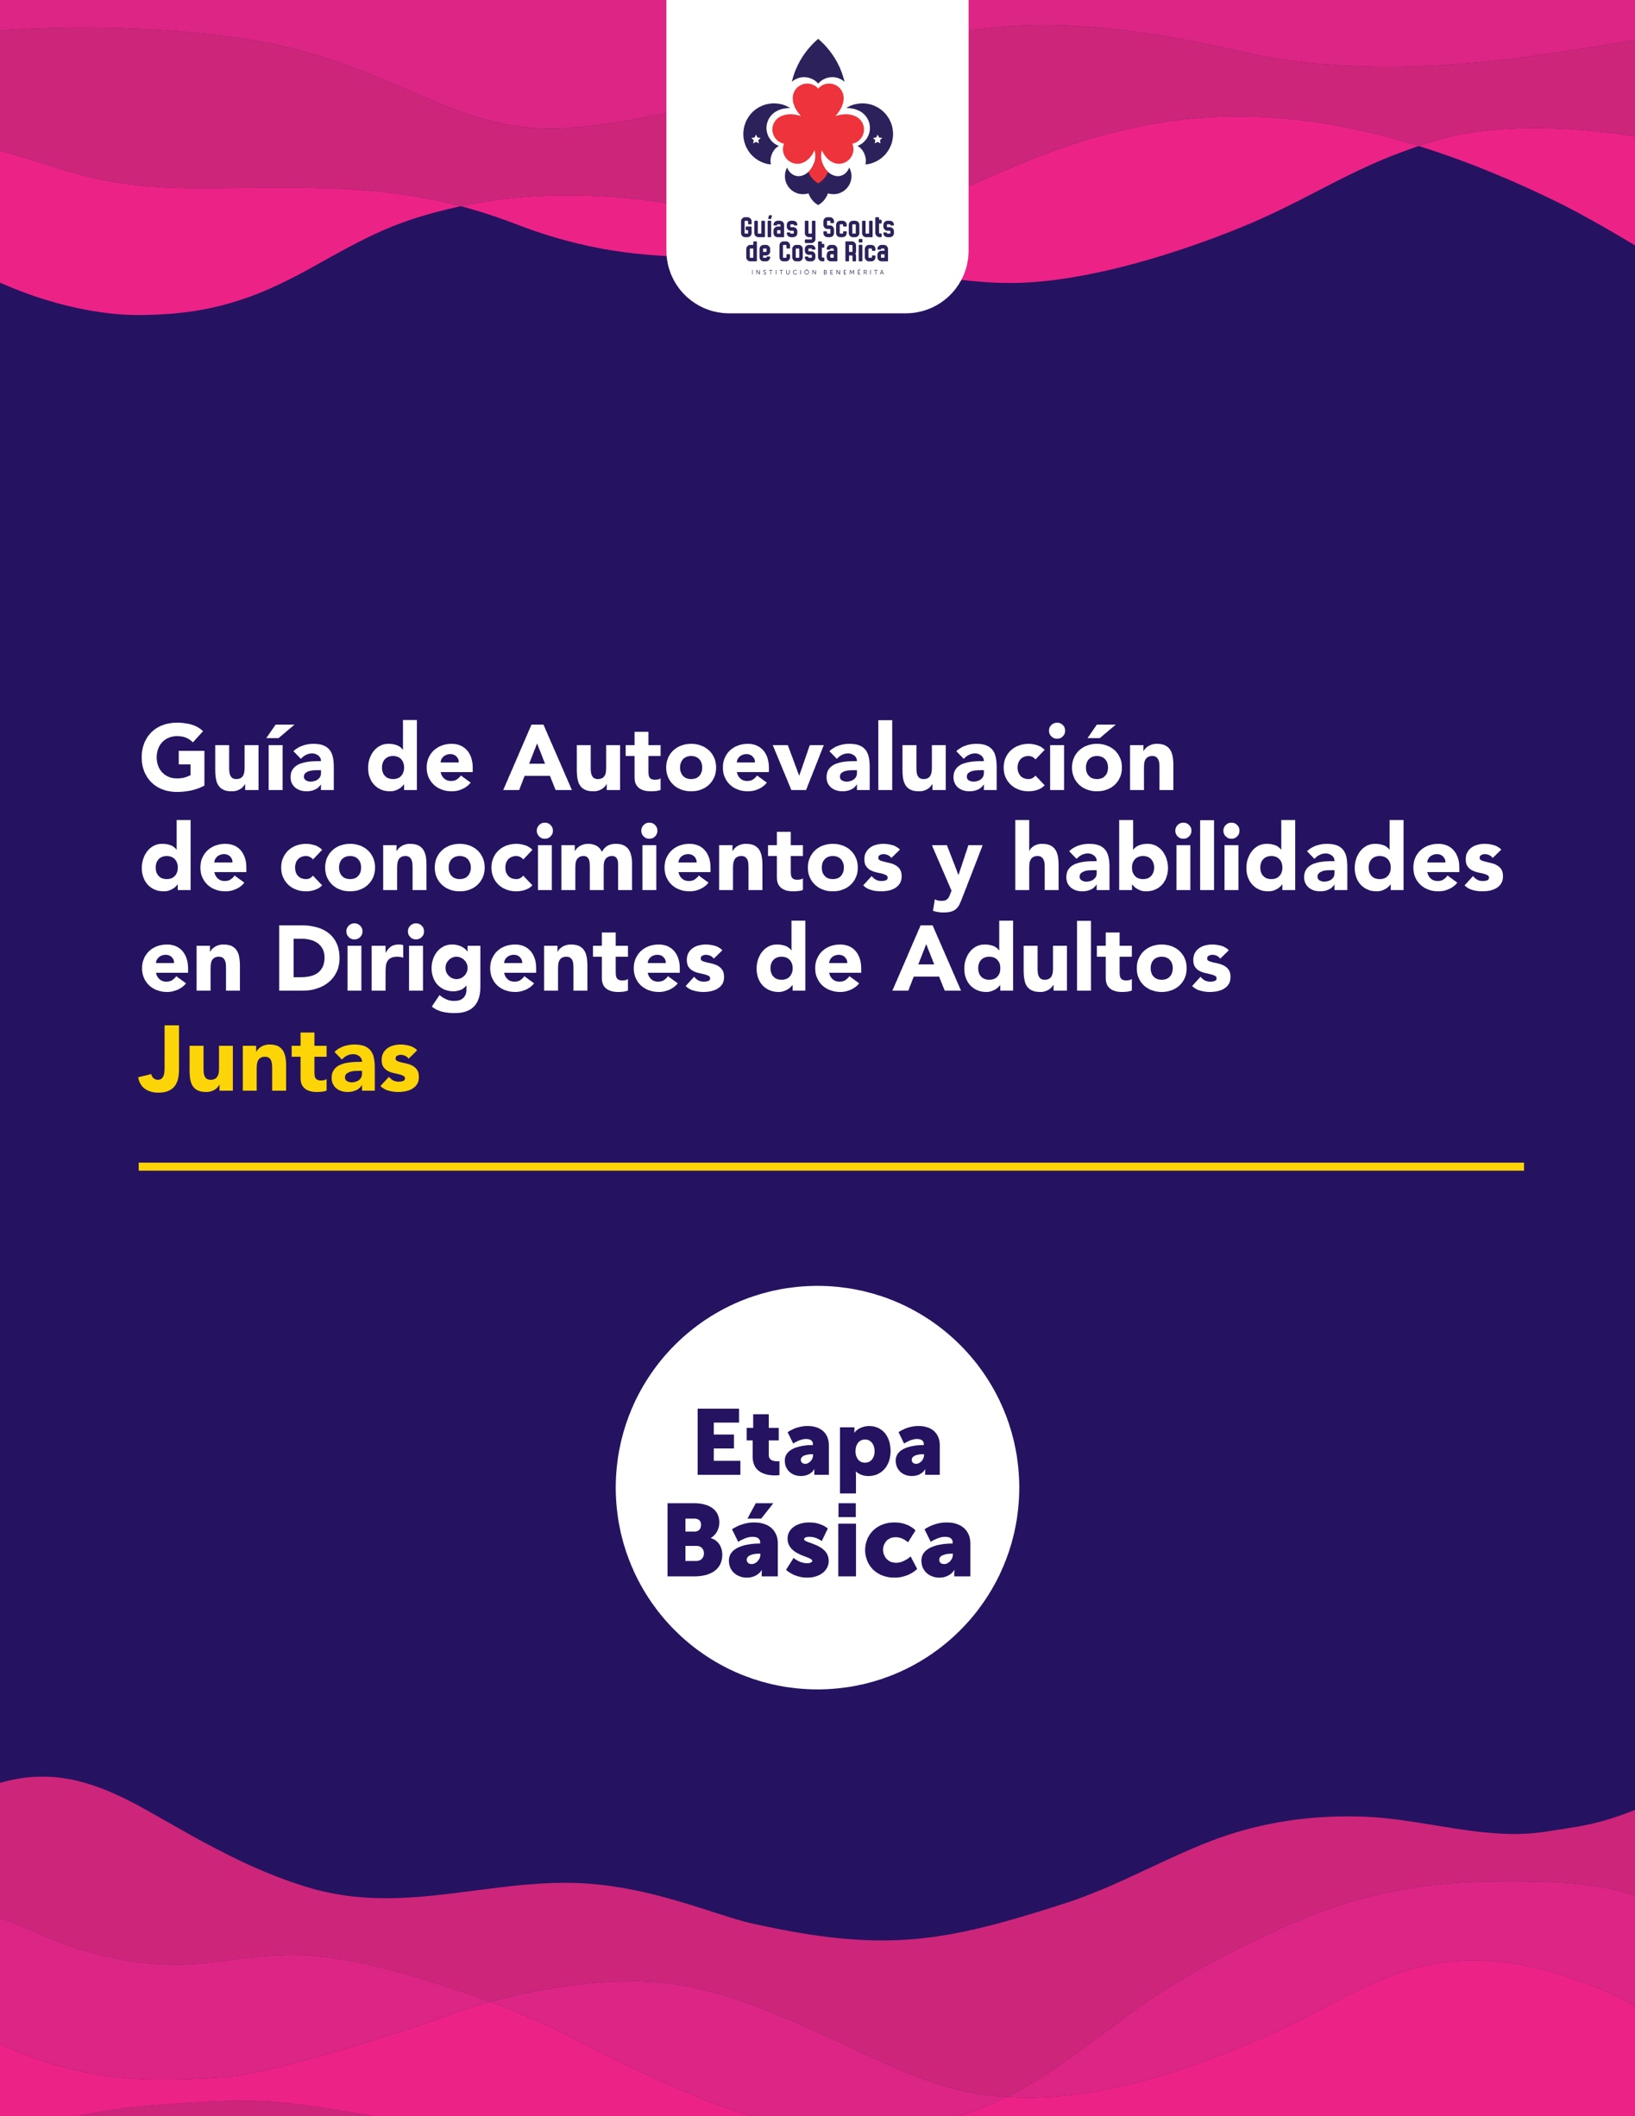

Título | Versión | Validado | Fecha Validación
Herramienta de Validación  Dirigentes de Adultos | 2.0.0 | Dirección de Desarrollo | Diciembre 2019
Codificación | 002-DOC-DD-HV-V.2.O.O-2020

La herramienta para validación de conocimientos y habilidades funciona para definir la ruta de formación de cada adulto dirigente, estableciendo un diagnóstico inicial que busca reconocer las capacidades ya adquiridas, sin tener que reiterar en cursos cuyos contenidos ya se dominan. Para ello se establece esta herramienta, que permite a través de una serie de temas, ubicar a las personas dentro del esquema de formación. La herramienta permite establecer qué competencias se deben potenciar, dejando para los cursos los temas que verdaderamente no se conocen, comprenden y/o aplican.

 | Formación Inicial | Es la etapa inicial, se abordan contenidos generales del Movimiento con una propuesta temática como ¿Quiénes somos? y ¿Qué hacemos?, ¿de dónde venimos?
 | Formación Básica | Es la etapa que busca desarrollar las habilidades necesarias para el rol que decidiste desempeñar en la Organización.
 | Formación Continua | Es la etapa que busca generar continuidad y actualización.

Este instrumento de autoevaluación permite valorar 12 competencias técnicas básicas que todo dirigente debe utilizar para trabajar con jóvenes, y responder al Programa Educativo, divididos en tres niveles de desempeño de manera progresiva: conocer, comprender y aplicar. Cada nivel contiene un conjunto de indicadores que le permite valorar si tiene el dominio del nivel propuesto. Una vez completos los tres niveles a una aplicabilidad en campo, es el momento en el que puede solicitar su Evaluación de Insignia de Madera.
- Parte I. Competencias Técnicas. En este apartado se detallan las competencias técnicas que corresponden a su rol y sus respectivos indicadores, los cuales le permitirán ubicarse en un nivel de operatividad (conocer, comprender o aplicar).
- Parte II. Identifico las competencias (temas) que debo de reforzar, así como identificar el nivel con el que cuenta, permitiendo con ello armar la ruta de formación que necesita.
- Parte III. Mi Ruta de Formación. En este apartado debes priorizar las competencias técnicas a trabajar según el nivel de formación que requiera, puede utilizar la experiencia de formación que mejor se ajuste a su necesidad (Asesor Personal de Formación -APF-, Virtual, Literatura o talleres presenciales).
Para utilizar la herramienta, debe seguir los siguientes pasos:
- Tome su tiempo para leer cada uno de los niveles.
- Marque x en la casilla que considere estar “PENDIENTE- TRABAJANDO EN ELLO, o LOGRADO”
- Las competencias (temas) que no se encuentren marcados en la casilla de logrado, serán los puntos para trabajar.

Realice la herramienta, cuantas veces sea necesaria para visualizar su evolución en la ruta de formación y solicitud de Evaluación de Insignia de Madera.

¡Siempre Listos!
Dirección de Desarrollo/ Equipo Sistema de Gestión de Adultos.
GLOSARIO

Ley y Promesa: La Ley Guía y Scout es un camino concreto y práctico para entender los valores del Movimiento Guía y Scout y la Promesa es un compromiso personal a dar lo mejor de sí mismo, para vivir acorde con esos valores. La Promesa y la Ley son consideradas como un único elemento integrado ya que están estrechamente vinculadas.

Método Guía y Scout: Entendemos el método Guía y Scout como el sistema de autoeducación progresiva y participativa, que se funda en la interacción de diversos componentes articulados entre sí, cuya aplicación contribuye a que el joven y la joven se convertirán el principal agente de su desarrollo, de manera que lleguen a ser una persona autónoma, solidaria, responsable y comprometida.

Ciclo de Programa: Es un marco para la planificación de las actividades y una herramienta para asegurar que los protagonistas de programa sean los partícipes del proceso. Es una forma de organizar la participación de los niños, niñas y jóvenes en todas las decisiones relativas a la vida de la sección, permitiendo también enfocar y evaluar progresión personal y colectiva.

Actividades Educativas: Entendemos como actividades educativas al flujo de experiencias, en la que el protagonista de programa dispone con la posibilidad de adquirir conocimientos, habilidades y actitudes correspondientes a uno o más objetivos. Se convierten en educativas, desde el momento en que es aplicado el Método Guía y Scout y se trata de conseguir los objetivos educativos.

Institucionalidad: Se entiende por Institucionalidad al marco de Políticas y lineamientos, que permiten la aplicación del Programa educativo, y el poder de los adultos que los acompañan.

PARTE I. COMPETENCIAS TÉCNICAS

1. VALORES GUÍA Y SCOUT
Evidencia con su proceder los valores Guía y Scout promoviendo en otros adultos la vivencia de estos. |  | Marque con x
 |  | Pendiente | Trabajando en ello | Logrado
 | Vivo la Ley y la Promesa en mi vida.
 | Promuevo en otros adultos la adhesión voluntaria a los valores que el Movimiento Guía y Scout propone, ¿Cómo?
 | Propicio espacios para que en el grupo se propongan actividades para el abordaje de los valores.

2. ORIGENES DEL MOVIMIENTO
Muestra capacidad para inculcar y promover en otros, el interés y motivación sobre la importancia de la historia. |  | Marque con X
 |  | Pendiente | Trabajando en ello | Logrado
 | ¿Promuevo la actividad del Día del Pensamiento en el grupo y mantiene un registro de su realización?
 | ¿Participo y/o promuevo espacios de realimentación con otros adultos dentro del grupo, sobre historia del movimiento? Ejemplifico.
3. PROGRAMA EDUCATIVO
Vela que el programa educativo sea de impacto respondiendo a las necesidades e intereses de los protagonistas. |  | Marque con X
 |  | Pendiente | Trabajando en ello | Logrado
 | Conozco qué busca la Progresión Personal en el Programa Educativo
 | Se qué es un Ciclo de Programa y logro identificar las fases o etapas del ciclo de Programa.
 | Comprendo mi rol en junta respecto a velar por un buen programa Educativo
 | Identifico espacios que se facilitan dentro del grupo para empoderar a los protagonistas. Ejemplifique.
 | ¿Qué espacios está facilitando para conocer los temas que le preocupan o le son de interés a los protagonistas?
 | ¿Cómo estoy apoyando desde mi rol, a promover un programa educativo que responde a necesidades e intereses de los protagonistas?

4. DMINISTRACIÓN DEL RECURSO HUMANO
Muestra habilidad para garantizar al máximo, la presencia de dirigentes en cada uno de los cargos con las competencias necesarias. |  | Marque con X
 |  | Pendiente | Trabajando en ello | Logrado
 | Reconozco el perfil que la organización establece para cada uno de los cargos. ¿cuál es la utilidad?
 | Comprendo la importancia de contar con un plan de captación y capacitación de los dirigentes. ¿Para qué?
 | Identifico y registro las etapas de formación en la que se encuentran los dirigentes del grupo.
 | Relaciono el trabajo en equipo y el diálogo entre los adultos como pilares para el cumplimiento de objetivos del grupo.
 | Comprendo la importancia de la implementación de los requerimientos que establece el fascículo de captación.
 | Identifico las necesidades de captación de adultos dentro del grupo en tiempo. ¿Cómo?
 | Identifico las necesidades de formación de adultos dentro del grupo en tiempo. ¿Cómo?
 | Uso y mantengo los expedientes de los dirigentes del grupo al día con su respectivo nombramiento.
 | Genero y/o apoyo la apertura de espacios para conocer las principales necesidades e intereses de los adultos miembros del grupo. Ejemplifique

5. ADMINISTRACIÓN DEL RECURSO ECONÓMICO
Muestra habilidades para el emprendimiento y ejecución de los recursos económicos del grupo |  | Marque con X
 |  | Pendiente | Trabajando en ello | Logrado
 | Identifico y promuevo propuestas sostenibles para la generación de recursos económicos para el grupo. ¿Cuáles?
 | Genero espacios para escuchar las principales necesidades financieras que requiere el grupo. Ejemplifique
 | Genero espacios para poner en conocimiento al grupo, sobre el estatus del recurso económico y las asignaciones.
 | Garantizo desde mi rol, que se desarrolle adecuadamente y en tiempo el plan anual del grupo

6. MOTIVACIÓN Y RECONOCIMIENTOS
Muestra habilidad para la generación y cumplimiento de los objetivos grupales. |  | Marque con X
 |  | Pendiente | Trabajando en ello | Logrado
 | Genero espacios para conocer propuestas de motivación de parte de los adultos del grupo
 | He celebrado ceremonia de motivación y reconocimiento para adultos. ¿Cuál (es)?
 | Promuevo espacios de motivación para los adultos del grupo. Ejemplifique
 | Genero y promuevo, desde mi rol, un ambiente agradable, de confianza y compañerismo en los adultos del grupo. ¿Cómo?
 | ¿Cuento con registros y expedientes actualizados de la dirigencia del grupo, como para tomar en cuenta fechas de importancia?

7. OBJETIVOS GRUPALES
Muestra habilidad para la generación y cumplimiento de los objetivos grupales. |  | Marque con X
 |  | Pendiente | Trabajando en ello | Logrado
 | Participo desde mi rol, en el planteamiento del plan anual operativo del grupo. ¿Cómo?
 | Participo regularmente de las reuniones de seguimiento y toma de decisiones de la Junta. Ejemplifique
 | Promuevo acciones necesarias para el cumplimiento de los objetivos. Ejemplifique.

8. USO DE HERRAMIENTAS Y CONTROLES
Demuestra habilidad para el manejo de herramientas que le resulten en el buen control de sus funciones. |  | Marque con X
 |  | Pendiente | Trabajando en ello | Logrado
 | Comprendo la importancia de establecer procesos y herramientas administrativos. ¿Para qué?
 | Identifico al menos 3 utilidades de llevar buenos controles administrativos.
 | Entiendo la importancia de llevar controles administrativos en relación con los objetivos grupales propuestos. Explico
 | Identifico la importancia de llevar controles administrativos en miras a la transparencia en los procesos. Explico.
 | Cuento con herramientas específicas para desarrollar el cargo. ¿Cuáles?
 | Promuevo y garantizo desde mi rol, que los procesos se estén llevando a cabo por medio de herramientas
 | ¿Están siendo tomadas en cuenta las herramientas de control, como parte de los informes? Detalle.

9. ROL DEL DIRIGENTE
Evidencia ser un adulto con compromiso y promotor del liderazgo de los protagonistas. |  | Marque con X
 |  | Pendiente | Trabajando en ello | Logrado
 | Vigilo y promuevo la seguridad física y emocional de los miembros de la sección. ¿Cómo?
 | Promuevo el desarrollo de liderazgo de los miembros de la sección. Ejemplifique cómo.
 | Genero una relación de confianza y respeto con los protagonistas del programa educativo. ¿Cómo lo valida con ellos?

10. INSTITUCIONALIDAD
Demuestra habilidad para apoyar la línea institucional desde su rol. |  | Marque con X
 |  | Pendiente | Trabajando en ello | Logrado
 | Identifico cual es mi aporte en el cumplimiento de la Misión y Visión Institucional. Ejemplifique.
 | Identifico las políticas con las que cuenta la organización
 | Identifico cual es la realidad nacional y el aporte que hace el Movimiento en la Educación No Formal.

PARTE II: IDENTIFICO LAS NECESIDADES DE FORMACIÓN

- REFORZAR: Si en alguno de los indicadores (preguntas) colocó “pendiente” o “trabajando en ello” (así sea un indicador (pregunta))
- LOGRADO: Si en cada uno de los indicadores (preguntas) colocó logrado.

- A continuación al lado de cada tema, escriba las palabras reforzar o logrado de acuerdo a los cuadros anteriores.
Competencias Técnicas  (Temas) | Escriba según corresponda por cada tema  REFORZAR- LOGRADO
- Valores GyS
- Origenes
- Programa Educativo
- Adm del RH
- Adm del R. Económico
- Objetivos Grupales
- Motivación y Reconocimientos
- Uso de Herramientas y Controles
- Rol del Adulto
- Institucionalidad

- De los temas a reforzar, marque la experiencia que desea apoyo para formarse.
Tema | Marque X en la opción en la que desea formarse  (puede escoger más de una opción)
 | A.P.F | Presencial | Literatura | (videos-foros)
- Valores GyS
- Origenes
- Programa Educativo
- Adm del RH
- Adm del R. Económico
- Objetivos Grupales
- Motivación y Reconocimientos
- Uso de Herramientas y Controles
- Rol del Adulto
- Institucionalidad

*Esta hoja la puede analizar con su A.P.F.
PARTE III: MI RUTA DE FORMACIÓN

DATOS DEL DIRIGENTE
Nombre: |  | Cédula:
Grupo |  | Sección

- FORMACIÓN PRESENCIAL: Si requiere de experiencias de formación presencial, marquelos de acuerdo a su necesidad en los temas a reforzar.

Taller | Marque con X | De acuerdo a requerimientos ¿cuál sería el orden?
Taller Estruc y Funciones |  | De acuerdo a requerimientos ¿cuál sería el orden?
Taller Programa Educ- Juntas |  | De acuerdo a requerimientos ¿cuál sería el orden?
Taller Adm de Grupo |  | De acuerdo a requerimientos ¿cuál sería el orden?
Complementarios
Liderazgo |  | De acuerdo a requerimientos ¿cuál sería el orden?
Mediación |  | De acuerdo a requerimientos ¿cuál sería el orden?
***Ver el Anexo 1 para revisar los requerimientos de participación a las experiencias presenciales.

- Asesor Personal de Formación: Si marcó temas a reforzar con Asesores y necesita de una asignación de un acompañamiento, Indique el cargo en la que requiere:
Marque con X
Coordinador de Grupo
Secretaría
Fiscalía
Tesorería

*Entregar copia e informar a junta para el proceso de consolidación de datos del grupo.

ANEXO. 1- INFORMACIÓN GENERAL FORMATIVA
En el siguiente cuadro, puede observar la oferta formativa dispobible para cada tema.
Formación Básica
TEMAS | Acompañamiento |  | Presencial | Literatura | (videos-cursos-foros)
- Valores GyS |  | - asesor personal de formación (A.P.F.) | Transversal en todas las ofertas presenciales | LIBRO EMPECEMOS | Plataforma Youtube: Guías y Scout- Video Los 10 puntos de nuestra Ley // Video Seña y Saludo GyS
- Origenes |  | - asesor personal de formación (A.P.F.) |  | LIBRO EMPECEMOS | Plataforma Youtube: Guías y Scout- Video Historia Guía y Scout
- Programa Educativo |  | - asesor personal de formación (A.P.F.) | Taller Programa Educativo- Juntas | LIBRO EMPECEMOS | Plataforma Youtube: Guías y Scout- Video Método Educativo// Video Educación en Valores // Video Seguridad// Video Buenas Prácticas
- Adm del RH |  | - asesor personal de formación (A.P.F.) | Taller Estructura y Funciones | - Politicas, Organización y Reglamentos (P.O.R)  - Fascículos del Sistema de Gestión Adultos (perfiles)
- Adm del Rec Económico |  | - asesor personal de formación (A.P.F.) | Taller Administración de Grupo | - Kit Herramientas para juntas  - Manual Ayuda a Grupos | Plataforma Youtube: Guías y Scout- Video Ayuda a Grupos- Formularios
- Objetivos Grupales |  | - asesor personal de formación (A.P.F.) |  | - Herramienta Plan Anual de Grupo | Plataforma Youtube: Guías y Scout- Video Secciones Guías y Scouts CR
- Motivación y Reconocimientos |  | - asesor personal de formación (A.P.F.) |  | - Manual de Motivación y Reconocimientos
- Uso de Herramientas y Controles |  | - asesor personal de formación (A.P.F.) |  | - Kit Herramientas para juntas  - Manual Ayuda a Grupo y Formularios
- Rol del Adulto |  | - asesor personal de formación (A.P.F.) | Transversal en las ofertas presenciales |  | Plataforma Youtube: Guías y Scout- Video Rol del Adulto
- Institucionalidad |  | - asesor personal de formación (A.P.F.) | Conversatorios del Sistema de Gestión de Adultos | - Fascículos sistema de gestión adultos (SI.G.A)  - Políticas Institucionales | Pagina web www.siemprelistos.com/ descargas/ Politicas Institucionales.

Oferta 2020- JUNTAS
Requerimientos de entrada a experiencias presenciales:
Experiencia | Requerimiento previo
Curso Inicial | No requiere
Taller Estructura y Funciones | Etapa Inicial
Taller Programa Educativo / Juntas
Taller Administración de Grupo
Complementarios
Liderazgo | Etapa Inicial
Mediación

